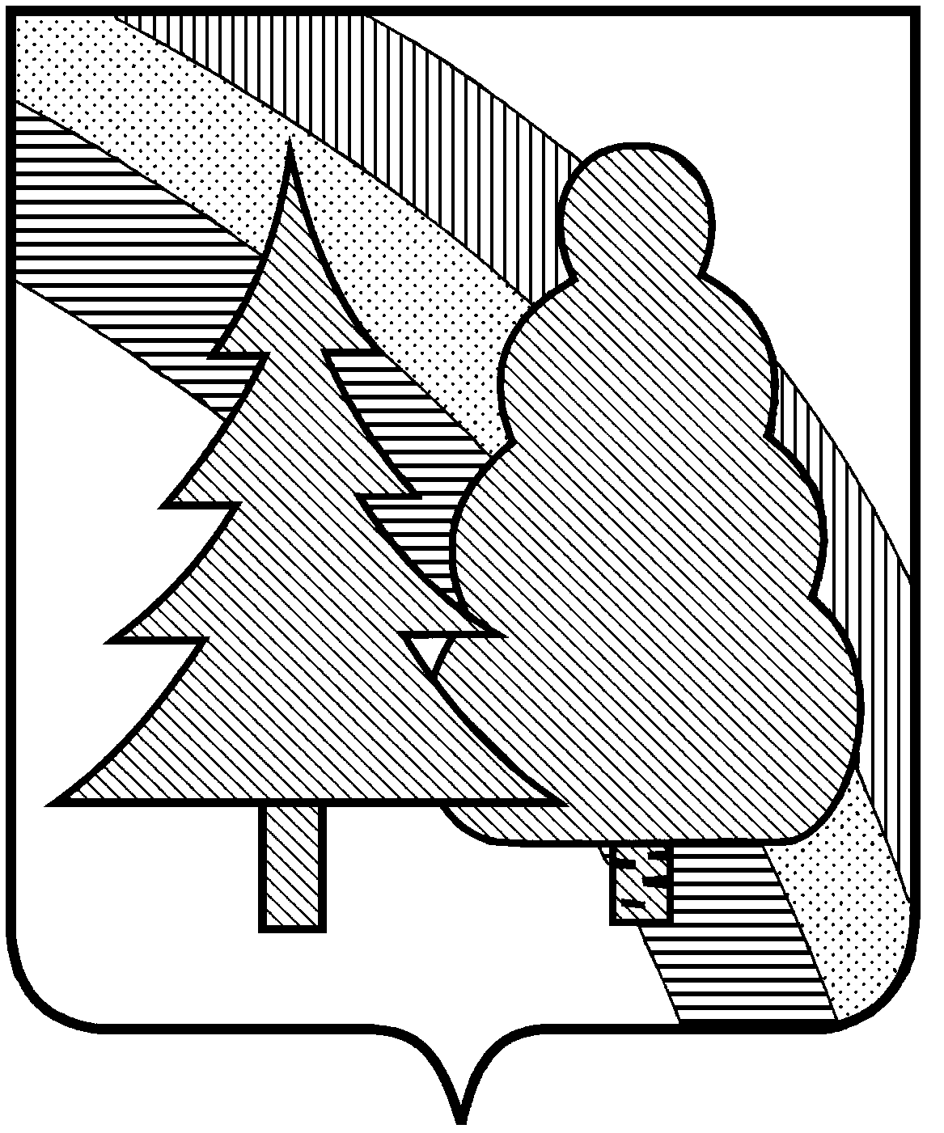

ПОСТАНОВЛЕНИЕ

А Д М И Н И С Т Р А Ц И И

ЗАКРЫТОГО АДМИНИСТРАТИВНО-ТЕРРИТОРИАЛЬНОГО ОБРАЗОВАНИЯ
г. РАДУЖНЫЙ ВЛАДИМИРСКОЙ ОБЛАСТИ

19.01.2021 № 48

О проведении общественных обсуждений
по проекту решения о предоставлении
разрешения на условно разрешенный
вид использования земельного участка
с кадастровым номером 33:23:000101:1081

В целях соблюдения прав и законных интересов правообладателей земельных участков и объектов капитального строительства по проекту решения о предоставлении разрешения на условно разрешенный вид использования земельного участка, организации и проведения общественных обсуждений по проекту решения о предоставлении разрешения на условно разрешенный вид использования земельного участка с кадастровым номером 33:23:000101:1081, расположенного в 17 квартале г. Радужного Владимирской области, находящегося в государственной собственности Владимирской области, имеющего в настоящее время вид разрешенного использования земельного участка – «для обслуживания комплекса зданий и сооружений городской больницы с объектами инфраструктуры», изменения вида разрешенного использования указанного земельного участка на «коммунальное обслуживание», в соответствии с Федеральным законом от 06.10.2003 года № 131-ФЗ «Об общих принципах организации местного самоуправления в Российской Федерации», руководствуясь Градостроительным кодексом Российской Федерации, генеральным планом и правилами землепользования и застройки ЗАТО г. Радужный Владимирской области, утвержденными решением Совета народных депутатов ЗАТО г. Радужный Владимирской области от 02.03.2009 г. № 3/29, статьей 36 Устава муниципального образования ЗАТО г. Радужный Владимирской области,

П О С Т А Н О В Л Я Ю:

1. Провести общественные обсуждения по проекту решения о предоставлении разрешения на условно разрешенный вид использования земельного участка с кадастровым номером 33:23:000101:1081, площадью 66 кв.м, расположенного по адресу: Владимирская область, городской округ ЗАТО город Радужный, г. Радужный, 17-й квартал, д. 11А, – об изменении вида разрешенного использования указанного земельного участка с «для обслуживания комплекса зданий и сооружений городской больницы с объектами инфраструктуры» на «коммунальное обслуживание».
2. Общественные обсуждения по вопросу, указанному в пункте 1 настоящего постановления, провести с 29 января по 07 февраля 2021 г. на официальном сайте администрации ЗАТО г. Радужный Владимирской области, в информационно-телекоммуникационной сети «Интернет».
3. Определить организатором общественных обсуждений отдел архитектуры и градостроительства муниципального казенного учреждения «Городской комитет муниципального хозяйства ЗАТО г. Радужный Владимирской области» (далее – отдел архитектуры и градостроительства).
4. Отделу архитектуры и градостроительства:
4.1. Обеспечить оповещение граждан и их объединений, юридических лиц, расположенных на территории города о начале общественных обсуждений, в информационном бюллетене администрации ЗАТО г. Радужный «Радуга-информ».
4.2. Обеспечить размещение проекта, подлежащего рассмотрению на общественных обсуждениях, на официальном сайте администрации ЗАТО г. Радужный Владимирской области в информационно-телекоммуникационной сети «Интернет» и открытие экспозиции проекта в помещении отдела архитектуры и градостроительства, в каб. 404, 406 здания городской администрации, расположенного по адресу: Владимирская область, городской округ ЗАТО город Радужный, г. Радужный, 1-й квартал, д. 55; график работы отдела архитектуры и градостроительства: понедельник – пятница с 8 до 17 ч., перерыв - с 12 до 13 ч.
4.3. После завершения общественных обсуждений обеспечить подготовку и оформление протокола общественных обсуждений с учетом поступивших замечаний и предложений от участников общественных обсуждений; подготовку и опубликование заключения о результатах общественных обсуждений.
5. Контроль за исполнением настоящего постановления оставляю за собой.
6. Настоящее постановление вступает в силу со дня официального опубликования в информационном бюллетене администрации ЗАТО г. Радужный Владимирской области «Радуга-информ» и подлежит размещению в информационно-телекоммуникационной сети «Интернет» на официальном сайте администрации ЗАТО г. Радужный Владимирской области: http://www.raduzhnyi-city.ru./.

Глава города А.В. Колгашкин

